Entrevista con uno de los agustinos que vivían con Casaldáliga

Padre Saraiva: "Con Pedro, nos hemos ido introduciendo en esta mística de compromiso, de encarnación en la vida de los más pobres”
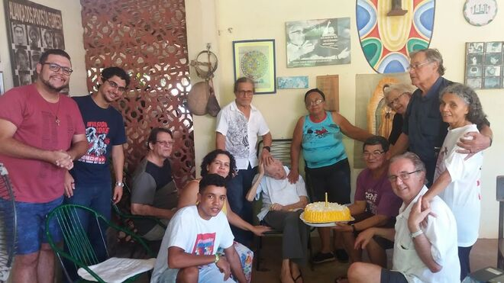
Pedro Casaldáliga con los agustinos y sus cuidadores

"Sin él, la Iglesia del Brasil y de América Latina no serían lo que son, en términos de avance, de profecía, de compromiso con los pobres, con los pueblos indígenas, con el medio ambiente"

"Pedro era una persona que tenía las puertas de su casa siempre abiertas para acoger a los pobres"

"El legado que queda es el legado del Reino de Dios, (...) que el Reino de Dios es factible, que puede suceder y sucede en la realidad de nuestro pueblo, de nuestra gente"

"Esta tumba representa esta semilla que fue arrojada en esa tierra, esta semilla que brotará, que germinará y florecerá, esta semilla que producirá muy buenos frutos para nuestra Iglesia"
14.08.2020 Luis Miguel Modino, corresponsal en Brasil
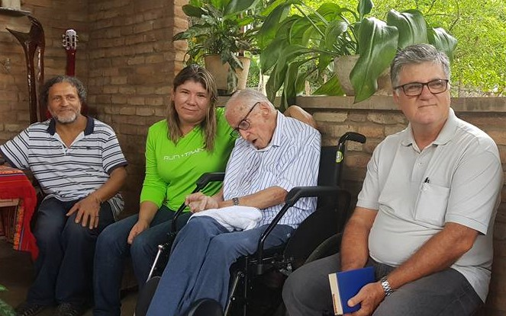
En los últimos años de su vida, Pedro Casaldáliga ha sido acompañado por los Agustinos, que están en la Prelatura de São Félix del Araguaia desde 1980. Uno de ellos es el Padre José Saraiva, que vivió con Pedro desde principios de 2015. Ya había trabajado durante 8 años en la Prelatura, en los años 90, en la parroquia de Vila Rica, en la frontera con Pará, acompañando también a las comunidades de la parroquia de Santa Terezinha.
Pedro siempre ha sido alguien que marcó la vida del Padre Saraiva, desde que, con 18 o 19 años, leyó un libro que lo encantó con la experiencia mística, profética y poética de Pedro. Con el paso del tiempo descubrió su simplicidad, su confianza en el Padre, presente hasta los últimos momentos. Esto se ha traducido en los últimos años "en el testimonio de silencio, de serenidad, de no quejarse de nada, ni de nadie", un testimonio que ha ido calando en la vida de aquellos con los que Pedro vivió.
Para el agustino, sin Pedro, "la Iglesia de Brasil y de América Latina no sería lo que es en términos de progreso, en términos de profecía, en términos de compromiso con los pobres, con los pueblos indígenas, con el medio ambiente". Siempre abierto a acoger a los más pobres, fruto de su identificación con ellos, esta fue la gente por la que "dio la vida y la muerte". Ahora queda el legado de saber "que el Reino de Dios es factible, que puede ocurrir y ocurre en la realidad de nuestro pueblo, de nuestra gente". Queda también la conversión de los agustinos, que poco a poco "nos introducimos en esta mística de compromiso, de encarnación en la vida de los más pobres". Pedro es "esa semilla que brotará, que germinará y que florecerá, esa semilla que producirá muchos y buenos frutos para nuestra Iglesia".
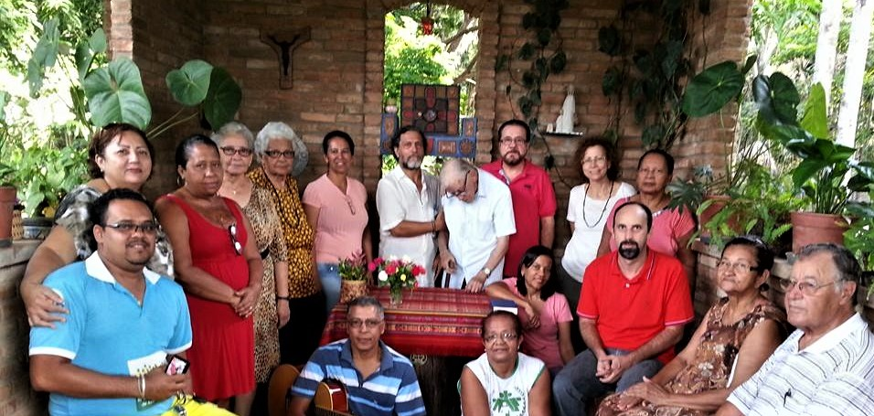
¿Qué ha representado en su vida el hecho de vivir con Pedro?
Lo conocí a través de un libro que leí, yo era muy joven, debía tener 18, 19 años, un libro escrito por Edilson Martins, que se llama "Nós do Araguaia" (Nosotros del Araguaia), y allí contaba con muchos detalles, la vida, el compromiso, el testimonio, la vida y la mística de Pedro Casaldáliga. A partir de entonces, empecé a encantarme por Pedro, y también, cuando acababa de salir de la adolescencia, vi en un periódico de São Paulo, una foto de Pedro Casaldáliga donde decía: "Pedro Casaldáliga, el obispo descamisado".
Con la llegada de los primeros agustinos aquí, empecé a estar cada vez más encantado por el testimonio de Pedro, por el caminar de esta Iglesia de la Prelatura. Digamos que era natural entrar en las filas de esta Iglesia y caminar con esta Iglesia, con este pueblo, aquí en el Araguaia, teniendo como fundamento el testimonio, la mística y la experiencia profética y poética de Pedro Casaldáliga.
A pesar de que Pedro estaba enfermo, teniendo dificultades para comunicarse en los últimos años, ¿qué descubrió sobre esta mística, esta poética, en esta convivencia diaria?
He descubierto que es una mística, una poética, de gran transparencia, de gran simplicidad. En estos días, cuando hemos hecho todo lo posible para proporcionar un final más sereno a Pedro, con menos dolor y menos sufrimiento, porque las condiciones del hospital aquí en São Félix no eran adecuadas para un buen tratamiento de Pedro, nosotros, en conversación con los claretianos, con el Padre Ronaldo Mazzula, concretamente, decidimos enviarlo a Batatais, y ellos lo acogieron allí.
Cuando Pedro llegó en la UCI móvil y fue internado en la UCI de la Santa Casa de Batatais, el Padre Mazzula envió una foto suya durmiendo. En aquel momento, escribí al padre Mazzula, es como un niño que se entrega con plena confianza en los brazos de su padre. Así que esta mística, esta poesía, esta profecía, tiene esta esencia de simplicidad. Considero que lo principal en estos últimos años de su vida, que lo he acompañado, en su decadencia, cada vez más, poco a poco, es su silencio. Es exactamente este silencio, el testimonio del silencio, de serenidad, de no quejarse de nada, ni de nadie. Este silencio ha calado en el alma de los que le acompañamos.
De hecho, esa era la vida de Pedro, era como un niño que hacía sus travesuras aquí en el Araguaia, por qué no decir en la Iglesia de Brasil y de América Latina. Pero travesuras buenas, que hicieron que la Iglesia comenzara un nuevo ciclo. Sin él, la Iglesia del Brasil y de América Latina no serían lo que son, en términos de avance, de profecía, de compromiso con los pobres, con los pueblos indígenas, con el medio ambiente. Incluso un punto muy importante a destacar es que Pedro Casaldáliga se ha anticipado mucho a este tema ambiental, inclusive el Papa Francisco cita un verso de Pedro en Querida Amazônia.

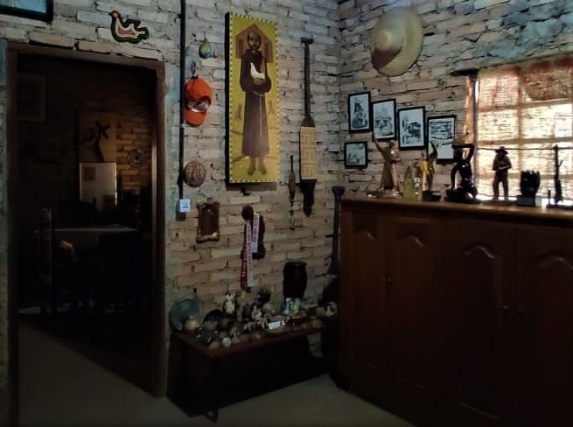
Pedro siempre quiso vivir en una casa de puertas abierta. ¿Qué significaba eso en la vida diaria de los que vivíais con él?
Este es otro aspecto que destaca en el misticismo y en la vida de Pedro Casaldáliga, adelantándose también al pontificado de Francisco, una Iglesia de puertas abiertas, en salida. Pedro era una persona que tenía las puertas de su casa siempre abiertas para acoger a los pobres, para acoger a los karajás, a los xavantes, a los peones, a la gente de las comunidades que venían a la ciudad. Pero también, las puertas estaban abiertas para entrar y salir. La casa de puertas abiertas quiere simbolizar esta cercanía, esta comunión, esta identificación plena y radical con los pobres, los ribereños, los retirantes, los pequeños agricultores, los peones, los indígenas, los quilombolas. Este pueblo querido y amado por Pedro, por el que dio la vida y la muerte.
¿Cuál es el legado que queda en las vidas de estas personas, las más pobres, después de la partida de Pedro?
El legado que queda es el legado del Reino de Dios, porque de hecho, lo que ha sucedido en estos días, aún con esta pandemia, no son tanto las palabras, aunque Pedro fuera el hombre de las palabras, sino mucho más la presencia de Pedro, es que el Reino de Dios es factible, que puede suceder y sucede en la realidad de nuestro pueblo, de nuestra gente. Esta conciencia, el pueblo del Araguaia la tiene.
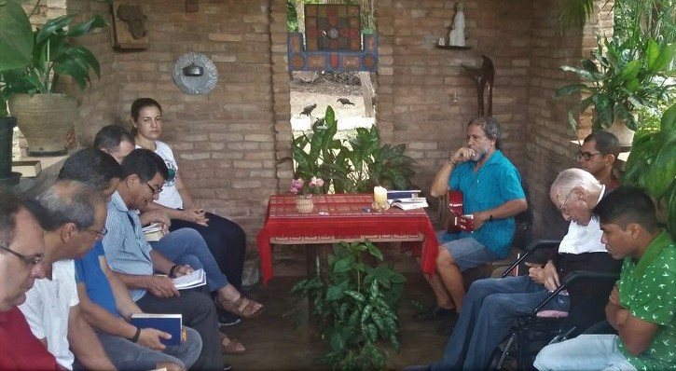
En su vida, en la vida de los Agustinos, especialmente en la vida de aquellos que han vivido con él, ¿qué queda?
Lo que queda es la conversión, porque los primeros agustinos que vinieron aquí, vinieron por su cuenta. Al principio, estos dos agustinos vinieron por su cuenta y riesgo. Luego, en el caminar con Pedro, nuestro Vicariato, y hoy nuestra Provincia, ha ido asimilando, ha entrado en la dinámica de esta Iglesia particular de São Félix, y también en la dinámica de la mística, la profecía, el compromiso y el testimonio de Pedro. Poco a poco nos hemos ido introduciendo en esta mística de compromiso, de encarnación en la vida de los más pobres. Este es el gran legado que hemos recibido de Pedro y que nunca perderemos.
La emoción, no una emoción de pura superficialidad, sino la emoción que va a lo profundo, en el alma y en el corazón de uno, de una persona profundamente humilde, sencilla, mística, esta mística de la encarnación. Como algunos han dicho, este santo de los tiempos actuales, este santo revolucionario, este santo rebelde, esta santa rebelión que también marcó la vida de Don Helder Câmara y otros profetas de América Latina. Esto me marcó profundamente y me marcará para siempre, después de que conocí a Pedro Casaldáliga, después de que pude participar en su paso definitivo al Reino.
Llegó al Araguaia por las aguas del río y regresó a la eternidad por las aguas del río. Sus pies están enterrados allí en el cementerio de los peones y los karajás, sus pies están de cara al río. Tiene un poema muy hermoso, además de su epitafio, donde se identifica con las aguas del Araguaia, yo también soy el Araguaia.
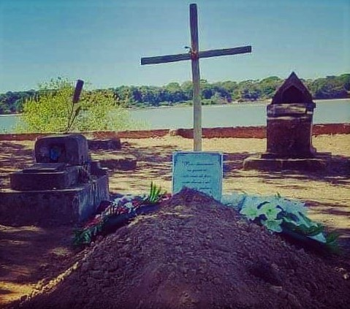
¿Qué es lo que queda en esa simple tumba, de tierra, a la orilla del Araguaia, qué representa esta tumba para el futuro?
Esta tumba representa esta semilla que fue arrojada en esa tierra, esta semilla que brotará, que germinará y florecerá, esta semilla que producirá muy buenos frutos para nuestra Iglesia de São Félix del Araguaia, pero también para todo Brasil, para América Latina, y se extenderá por todo el mundo. Lo que queda en esa tumba que recibió la semilla del cuerpo de Pedro.

https://www.religiondigital.org/luis_miguel_modino-_misionero_en_brasil/Padre-Saraiva-Pedro-introduciendo-encarnacion_7_2259144068.html

